BEUMER Group auf der LogiMAT 2024 (19.-21. März)

Kurs 2035: BEUMER Group stellt auf der LogiMAT 2024 die Zukunft des Dark Warehousing vor

- Fortschritte in der Datendiagnose und KI beschleunigen den Übergang zum Dark Warehousing
- Vielseitigkeit erleichtert Omnichannel-Betrieb mit nur einer einzigen Anlage
- BG Pouch System ist ideal als zentrales Element für Fulfillment geeignet

Beckum, 20. März 2024 – Die BEUMER Group stellt auf der LogiMAT 2024 ihren Blick auf das Dark Warehouse vor. Bereits heute entwickelt das Unternehmen die innovativen Systeme und Dienstleistungen, die den Übergang zum "Lights-Out"-Betrieb unterstützen werden. Beispiele auf der diesjährigen Messe sind das BG Pouch System, die BEUMER Flow Software Suite sowie die Fernüberwachung rund um die Uhr, die über das neue BEUMER Customer Diagnostic Center verfügbar ist.

„Man erwartet heutzutage, dass praktisch jede Größe und Menge eines Artikels auf Abruf geliefert werden kann“, sagt Gregor Baumeister, Director Warehousing & Distribution Logistic Systems, BEUMER Group. „Dieser Trend wird sich voraussichtlich weiter verstärken, und die Automatisierung beschleunigt den Übergang zu Dark Warehouses. Spannende Entwicklungen in der KI und der Datenanalyse tragen ebenfalls zu diesem Trend bei. Die BEUMER Group macht sich schon heute Gedanken darüber, wie die Welt der Lagerhaltung und Distribution in zehn Jahren aussehen wird, und entwickelt die Systeme und Dienstleistungen, die es Lagerbetreibern, Logistikmanagern und Drittlogistikunternehmen („Third Party Logistics Providers“; 3PL) ermöglichen werden, einen effizienten Omnichannel-Vertrieb durch eine flexible, automatisierte Anlage zu realisieren.“

Die Bereitstellung von End-to-End-Lösungen für den automatisierten Materialfluss, wozu auch leistungsstarke Diagnose-Dienstleistungen gehören, ist ein Bestandteil der BEUMER-Philosophie "Easy to do business with". Das Unternehmen steht seinen Kunden als Komplettanbieter für Technologie, Software und Support über den gesamten Lebenszyklus hinweg zur Seite, was auch die Weiterentwicklung von Dark Warehousing erleichtern wird.
Der Ausblick auf die Zukunft: dunkel – und dennoch strahlend
Wie sieht also das BEUMER Fashion Fulfillment Center 2035 von innen aus? Körperlich anstrengende Arbeiten werden durch Roboter oder Automatisierungsprozesse ersetzt, damit sich die Menschen auf produktivere bzw. administrative Tätigkeiten konzentrieren können.
Im Wareneingang herrscht geschäftiges Treiben: humanoide Roboter auf Beinen oder Rädern entladen Kartons aus neu eingetroffenen Schiffscontainern. Die Roboter setzen die Kartons auf Förderbänder, die wiederum eine Hochgeschwindigkeits-Sortieranlage von BEUMER bestücken. Von hier aus werden die Kartons entweder auf Palettierroboter zur Reservelagerung gebracht oder zur Lagerung und Kommissionierung direkt an das Goods-To-Person(GTP)-System übergeben. Auch komplexe Handhabungsaufgaben, die in GTP-Anwendungen bisher den Menschen vorbehalten waren, können nun von den autonom arbeitenden BEUMER Robotern sicher und zuverlässig ausgeführt werden. Dies ist im Jahr 2035 aufgrund der rasanten Entwicklungen bei der Rechenleistung digitaler Analysen und der Geschwindigkeit cloudbasierter Anwendungen sowie aufgrund von Fortschritten bei der optischen Erkennung, der KI-Technologie sowie bei den Greifern möglich.

Die autonomen Roboter bestücken jetzt das Kernstück der Auftragsabwicklung:
Das modular skalierbare BG Pouch System verarbeitet bis zu 10.000 Artikel pro Stunde und eingesetztem Modul. Es kann nicht nur flach verpackte Kleidungsstücke aus dem GTP-System, sondern auch Kleidungsstücke auf Kleiderbügeln (Garments-On-Hangers, GoH) aufnehmen. Dadurch lassen sich mehrere Prozessschritte zu einem einzigen und einfachen Ablauf zusammenfassen. Das BG Pouch System ist außerdem in der Lage, Retouren effizient zu bearbeiten, da es alle Lager- und Kommissioniervorgänge umgeht und so die Zeit bis zum Wiederverkauf minimiert.

Das BG Pouch System kommissioniert Kundenbestellungen vollautomatisch mit höchster Genauigkeit und Servicequalität. An der Packstation werden die Artikel unter Verwendung nachhaltiger und ressourcenoptimierter Materialien automatisch in die Verpackungsanlagen entladen. Das System ist mit einer Vielzahl frei programmierbarer Sortieroptionen ausgestattet. Mit ihrer Hilfe ist die Lager- oder Regalauffüllung optimal steuerbar, ebenso können Versandsequenzen einfach abgestimmt werden.

Die fertig verpackten Waren werden schließlich über einen BEUMER Cross-Belt-Sorter für den Versand an ihre Sortierziele gebracht. Dieser zeichnet sich durch hohe Leistung, Robustheit und Flexibilität bei der Handhabung unterschiedlichster Artikel aus. Am Sortierziel übernehmen fahrerlose Transportfahrzeuge (FTF bzw. AGV, Automated Guided Vehicles) die Versandbehälter für E-Commerce-Bestellungen und verladen sie in die Fahrzeuge der beauftragten Kurier-Express-Paket-Dienste. Bei der Belieferung von Einzelhändlern werden die Kartons oder Behälter direkt zu Abholstationen gebracht, wo autonome Roboter Anhänger oder Container beladen.

Gregor Baumeister: „Unsere Besucher auf der LogiMAT 2024 können sich ein Bild davon machen, wie nah wir bereits an der Umsetzung des Dark Warehouses sind. Roboter- und Sortiertechnologien sind bereits verfügbar. Fortschritte in Software und Diagnostik ermöglichen es schon heute, den Lagerbetrieb effizienter zu überwachen und zu optimieren. Schon bald wird auch die Arbeit in körperlich anstrengenden Lager- und Distributionsbereichen der Vergangenheit angehören. Vielleicht müssen wir nicht bis 2035 warten, bis Dark Warehousing Wirklichkeit wird.“

5.651 Zeichen (inkl. Leerzeichen)

BEUPR007 Dark Warehouse
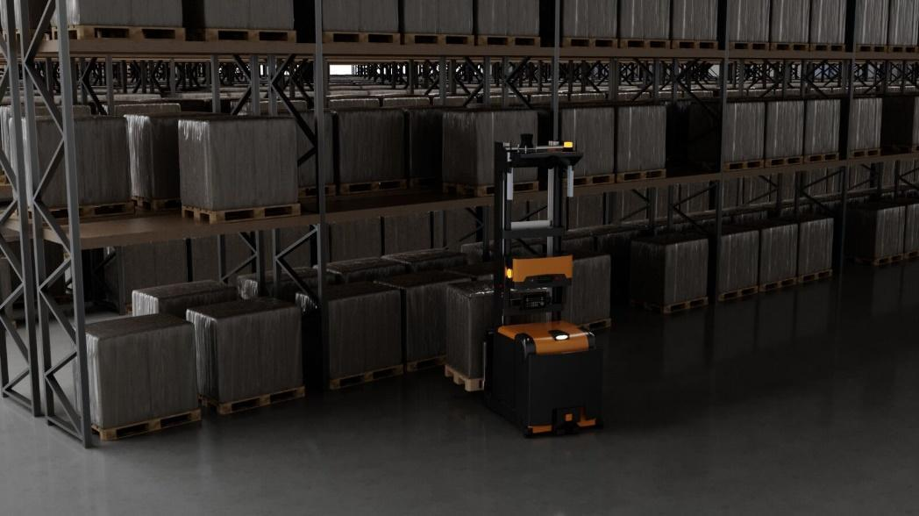
Bildunterschrift 1: Das Licht ist aus – aber im Warehouse herrscht reges Treiben.

BEUPR007 Dark warehouse 2
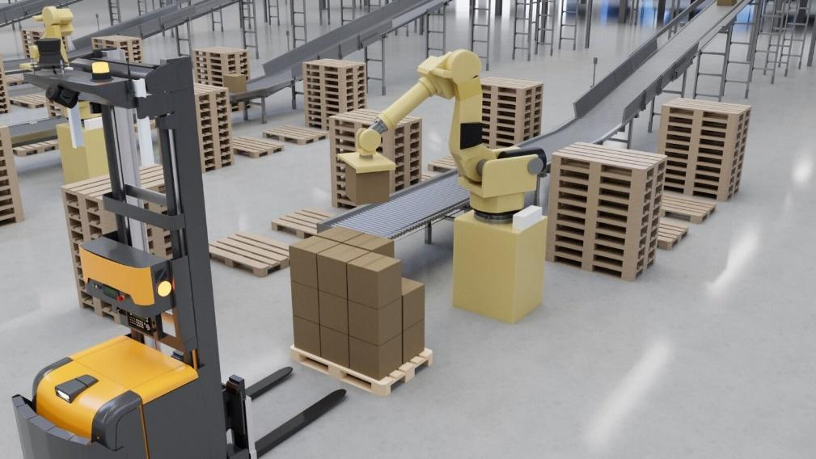
Bildunterschrift 2: Die BEUMER Group hat eine klare Vorstellung, wie die Welt der Lagerhaltung und Distribution in zehn Jahren aussehen wird.

BEUPR007 BG Pouch System
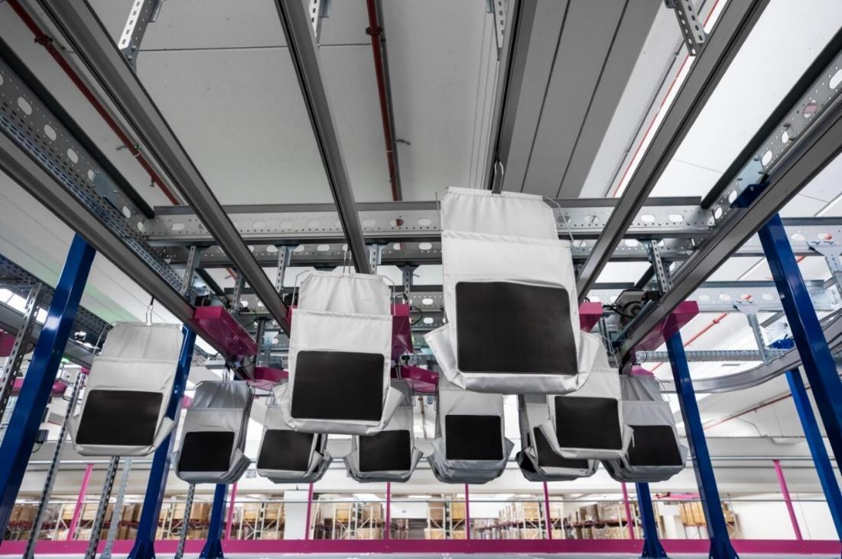
Bildunterschrift 3: Das BG Pouch System der BEUMER Group bietet einen hohen Automatisierungsgrad, der den Betrieb von Dark Warehouses unterstützt.

Bildnachweis: BEUMER Group GmbH & Co. KG
Hier klicken, um eine hochauflösende Version des Bildes herunterzuladen.

Über die BEUMER Group
Die BEUMER Group ist ein globaler Hersteller von Intralogistiksystemen und Familienunternehmen in dritter Generation. Als "Partner of Choice" für die Branchen Bergbau, Zement, Baustoffe, Petrochemie, Konsumgüter, Post, E-Commerce, Mode und Gepäckförderung bietet das Unternehmen hochwertige Systemlösungen und eine umfassende Kundenbetreuung. Mit weltweit 5.500 Mitarbeitern erwirtschaftet die BEUMER Group einen jährlichen Auftragseingang von rund 1,25 Milliarden Euro. Dem Unternehmensmotto "Made Different" folgend, verpflichtet sich BEUMER zu höchsten Standards bei Qualität, Innovation und Nachhaltigkeit.
Mehr Informationen unter: www.beumer.com

Pressekontakt
Peter Elmvang: Phone + 45 (0) 2721 43 61, Mail: peter.elmvang@beumer.com

